APPLICATION CHAPITRE 15 :
LA COMMUNICATION DE L’ORGANISATION AVEC LES DIFFÉRENTS ACTEURS


Michel et augustin
CA : 50 millions d’euros en 2022

Effectif : 120 salariés

Principaux produits : cookies, petits sablés, yaourts, biscuits apéritifs, desserts…

Actionnariat : Danone (95 %), fondateurs (5 %)

Circuits de distribution : GSA (grandes surfaces alimentaires) e-commerce, restaurants d’entreprise, magasins spécialisés

Implantation géographique : 85 % du CA réalisé en France, Belgique, Suisse, Canada, Etats Unis, Japon…

Document 1
Les fondateurs de Michel et Augustin ont construit leur succès grâce à leur passion de la pâtisserie. Leur « mission » ? : proposer des produits sans additifs, aux ingrédients simples et au goût authentiques comme s’ils étaient faits à la maison.
Michel et Augustin est un exemple emblématique d’une stratégie de différenciation réussie dans un contexte de marché saturé et peu dynamique et caractérisé par une concurrence très forte. Avec une proposition de valeur qui n’existait pas jusqu’à présent dans l’univers alimentaire : le ludique et le fun.
Depuis le début, la volonté a été de créer une connivence entre le consommateur et la marque. Celle-ci se veut très à l’écoute, ouverte d’esprit et proche de ses consommateurs.

Document 2 : Entretien avec Margaux (chargée de communication chez Michel et Augustin)

Quel est votre rôle à la bananeraie (nom donné au siège social par les fondateurs) ?
L’objectif est de partager et faire vivre en temps réel ce qu’il se passe à la Bananeraie à tous les gourmands et à tous les curieux. On intervient comme des reporters qui racontent ce qu’il se passe ici sur différents canaux. Il n’y a aucune frontière entre communication externe et communication interne par exemple. On est suivis sur les réseaux sociaux autant par les trublions [ndlr: les collaborateurs] que par notre communauté de gourmands. On adore montrer ce qu’il se passe dans notre quotidien. Cela nous permet en interne de ne louper aucune info. Et cela joue aussi sur notre esprit d’équipe.

L’autre recette du succès, c’est un community management chirurgical ! Proximité et authenticité n’ont de sens sur les réseaux sociaux qu’à travers les conversations. L’équipe de Michel et Augustin met un point d’honneur à répondre à tous les commentaires, messages privés et mentions.
La marque a souhaité recruter des influenceurs qui correspondent à leur audience : des créateurs de contenu qui ont entre 23 et 40 ans, vivent en France et ne totalisent trop de followers sur leur compte Instagram. Plus vous collaborez avec des micro-influenceurs, plus vous obtiendrez un taux d’engagement élevé : ils interagissent beaucoup plus avec leurs abonnés.

Quel a été votre plus grand défi ici ?
Je me suis retrouvée chef de projet sur l’événement clé de l’année : « Les 3 jours pour entreprendre » où l’on invite 250 étudiants à venir découvrir le goût de l’entrepreneuriat, du dépassement de soi, de l’audace, de la passion. On leur présente notre aventure, nos modes de fonctionnement et on les emmène sur le terrain au contact des consommateurs. Ils sont tous en équipe. C’est une immersion très intense et rémunérée. Un beau moment, pour montrer à ces étudiants que l’impossible est possible et leur transmettre nos valeurs.

Vous êtes 3ème entreprise préférée des jeunes diplômés d’école de commerce dans le classement Universum, votre proximité avec les étudiants est-elle l’ingrédient de ce succès ?
Nous en sommes très fiers. C’est certain que notre proximité avec les étudiants joue dans le classement.

Deux bons pâtissiers, un storytelling bien mixé, une cuillère à soupe de connivence et un soupçon d’audace… C’est ça le secret de la communication de Michel et Augustin ?
Michel et Augustin je pense que c’est un ton souriant, simple et spontané. A mon sens, notre force est que la promesse globale est cohérente. De nos recettes, à notre communication, aux expériences que nous proposons, nous restons fidèles à nous-mêmes : trublions. Les recettes sont gourmandes, avec des ingrédients simples et de qualité. Le packaging est coloré, bavard. On est authentique au quotidien : nous sommes joviaux et voulons partager. On ne triche pas et la communauté a son mot à dire. On les sollicite fréquemment sur les réseaux sociaux ou lors des portes ouvertes à la Bananeraie, où tous les gourmands peuvent venir tester les nouvelles recettes sur lesquelles on planche pour donner leur avis. On nous dit parfois que nous sommes une source d’inspiration pour d’autres, et c’est tant mieux.

Document 3 :
« J’ai décidé d’être heureux et je souhaite qu’il en soit de même pour mes salariés » affirme Augustin Paluel-Marmont, le co-fondateur de la marque et « vizir » de l’entreprise. Et pour réaliser cet objectif, pas de techniques de management apprises dans des livres ou de règles placardées sur des tableaux ! Le bonheur ne se décrète pas. Il se propage à travers l’ambiance de bonne humeur qui règne à la Bananeraie. Une ambiance qui reflète les valeurs de la marque et qui se structure à travers des moments de partage qui soudent l’équipe. Cette bonne humeur repose simplement sur un état d’esprit, commun à toute la tribu, de dynamisme, de joie de vivre et d’attention aux autres. Une ambiance joyeuse mais qui n’en n’est pas moins sérieuse. « Ce n’est pas non plus une célébration permanente à la Bananeraie !

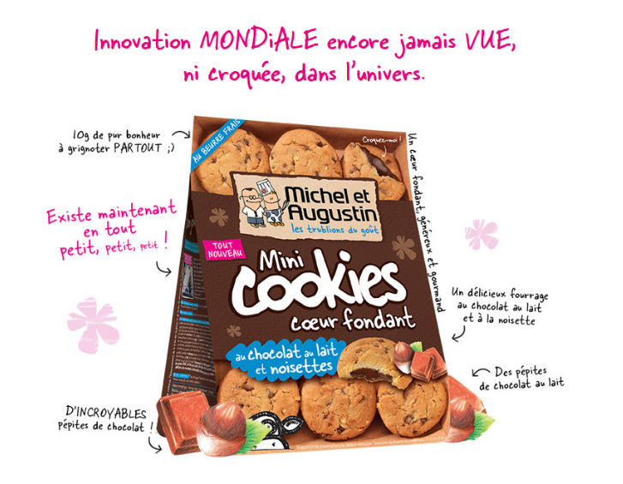
Document 4

- Un vocabulaire basique : « beaucoup », « grand », « petit », « très », « chouette »… Ce qui donne des expressions type « petits sablés ronds et bons ».
- Des répétitions « naïves » : « très très tard », « au tout tout début », « beaucoup beaucoup d’usines »…
- Des fautes faites « exprès » : « boivage », « cliquetez »…

Les adjectifs « vrai » et « simple » reviennent souvent pour qualifier les recettes. Des mots comme « qualité », « gourmand » ou « goût »), aussi très présent.
Le message : « nos produits sont authentiques, donc super bons. » Le but : éloigner de l’univers de marque tout ce qui réfère à d’industrie, qui a mauvaise réputation (pourtant, les produits sont bien fabriqués de manière industrielle), et à l’inverse, rapprocher la marque de l’idée de qualité et de naturel.

La force des produits Michel et Augustin est de mettre le consommateur en confiance en proposant des produits conviviaux et de renforcer la proximité avec ce dernier

Doc 5 :
https://www.youtube.com/watch?v=iANXE5atA9w
https://www.youtube.com/watch?v=2AiE1Q7cM4k
[Allez Howard] Episode 1 - TOUT a commencé par un coup de fil... (youtube.com)

Travail à faire
- Quelles sont les valeurs de l’entreprise Michel et Augustin ?

- Repérez toutes les actions de communication externe de l’entreprise en précisant le support, la cible et la cohérence avec les valeurs de l’entreprise
Actions de communication externe | Support | Cible | Cohérence avec les valeurs de l’entreprise
- Comment l’entreprise optimise-t-elle sa marque employeur

- Que pensez-vous de la communication globale de l’entreprise ? Pourquoi

